

Kontrol Animasi

Tujuan Instruksional Khusus:
Setelah mempelajari bab ini, mahasiswa diharapkan dapat mengetahui kontrol tambahan lainnya yang berada pada Windows Common Control yang disediakan oleh file MsComCt2.ocx dan ComCt32.ocx, seperti kontrol Animasi. Disamping itu mahasiswa juga dapat menggunakan kontrol tersebut untuk membuat suatu aplikasi.

  - Kontrol Animasi ( )
Kontrol Animasi dapat digunakan untuk menjalankan file AVI dan untuk menambahkan animasi pada sebuah program aplikasi. Kontrol ini hanya mendukung file AVI saja yang tidak memiliki suara dan tidak terkompres.
File AVI ini dapat digemukan pada subdirektori \Common\Graphics\Video pada Microsoft Visual Studio 6.0.
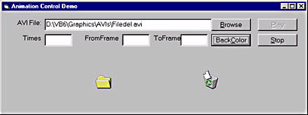
Gambar 14.1 Kontrol animasi saat Runtime
Kontrol animasi menyediakan 3 properti utama. Dua diantaranya adalah Center dan BackStyle yang hanya dapat diset pada saat design time dan bersifat readonly pada saat run time. Jika properti Center diset true, maka file AVI atan ditampilkan tepat ditengah.
Sedangkan properti BackStyle dapat diberi nilai 0-cc2 (BackStyle Transparent) atau 1-cc2 (BackStyle Opaque). Properti yang ketiga adalah AutoPlay yang dapat diberi nilai kapanpun juga. Jika properti ini diberi nilai True maka secara otomatis akan dimainkan segera pada saat kontrol tersebut ditampilkan.
Untuk membuka file AVI yang akan digunakan untuk ditampilkan dapat digunakan methods Open.
Animation1.Open "d:\vb6\Graphics\AVIs\filecopy.avi"

Untuk menjalankan file avi dapat digunakan methods Play dengan format sebagai berikut:
Play [RepeatCount], [StartFrame], [EndFrame]

RepeatCount merupakan banyaknya perulangan animasi yang dijalankan (nilai defaultnya adalah 1 yang akan menjalankan file AVI terus menerus).
StartFrame menunjukkan awal frame yang dijalankan.
EndFrame menunujukkan akhir frame.
Untuk menghentikan animasi dapat digunakan salah satu dari 2 cara tergantung pada cara memulai yaitu :
- Jika animasi dalam mode AutoPlay, maka dapat dihentikan dengan memberi nilai properti AutoPlay menjadi false.
- Jika animasi dijalankan dengan menggunakan method play maka dapat dihentikan dengan menggunkan method stop.
Untuk menghemat memori, kontrol animasi dapat di-unload dengan menggunakan metoda close.
  - Contoh
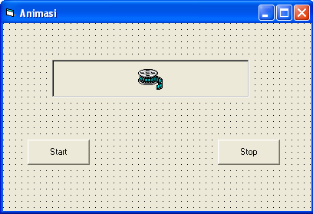
Gambar 14.2 kontrol animasi
- Jalankan IDE Visual Basic seperti yg telah dipelajari pada pertemuan 1.
- Pilihlah tipe Project standar EXE, jika dialog untuk memilih project tidak muncul maka Pilih New project dari menu File, maka Visual Basic akan menampilkan sebuah form kosong dengan caption Form1
- Simpanlah project yang baru dibuat untuk keamanan dari kehilangan data. Untuk menyimpan pilih save As Project pada Menu File. Pada saat project tersebut disimpan ada 2 macam file yaitu
File Project (*.vbp) beri nama Contoh13.vbp
File form1 (*.Frm) beri nama Contoh13.frm

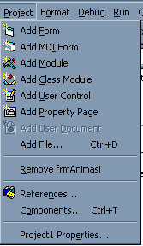
Gambar 14.3 Menu Project
- Click pada menu Project-Components Atau dengan menekan Ctrl-T. maka akan tampil dialog component. Pilih Microsoft Windows Commmon Controls-2 6.0.
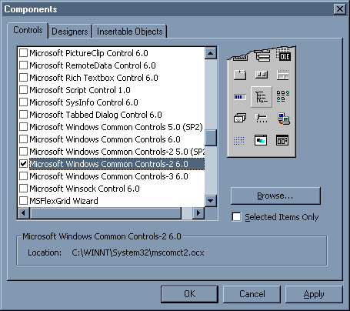
Gambar 14.4 Component Dialog
- Buatlah form dengan beberapa kontrol seperti terlihat pada gambar 14.2 (umumnya disebut interface).
- Ubahlah properti-propertinya seperti berikut ini:
Control | Properti | Seeting Value
Form | Name | frmAnimasi
Form | Caption | Animasi
Command | Name | cmdStart
Command | Caption | Start
Command | Name | cmdStop
Command | Caption | Stop

- Tambahkan Code berikut ini pada jendela Kode :
Private Sub cmdStart_Click()
Animation1.Open "C:\Program Files\Microsoft " & _
Visual Studio\Common\Graphics\Videos\” & _
"Filecopy.avi"
Animation1.Play
End Sub

Private Sub cmdStop_Click()
Animation1.Stop
Animation1.Close
End Sub

- Jalankan Program dengan menekan Tombol F5.

  - Latihan
Buatlah sebuah aplikasi yang dilengkapi dengan sebuah animasi “Search.avi” seperti pada gambar 13.5.
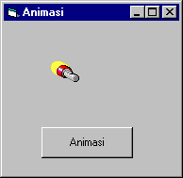
Gambar 14.5 aplikasi animasi sebelum dijalankan
Setelah tombol animasi ditekan maka gambar animasi akan bergerak dan Properti caption Command Button berubah menjadi “Stop” seperti pada gambar 13.4
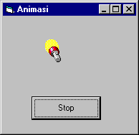
Gambar 14.6 Aplikasi Animasi setelah dijalankan
TIPS : Selain memakai animasi anda juga bisa memakai penanda mouse dengan perintah :
Screeen.MousePointer = vbHourGlass
Jika selesai dapat dikembalikan ke :
Screeen.MousePointer = vbDefault

ATAU :
Jika prosesnya agak lama anda bisa memanfaatkan progressbar, untuk pemakaian progressbar anda bisa menghubungi dosen pengajar anda !

Catatan:
Catatan:
Catatan:

